POPOLDANSKE DEJAVNOSTI ZA OPB 4. RAZRED
11. teden: PONEDELJEK - 25. 1. 2021

Pozdravljeni učenci 4. razredov!
Zakorakali ste že v enajsti teden dela na daljavo. Učitelji podaljšanega bivanja vam sporočamo, da se skupaj s prvo trijado vračamo v šole. Zato vam dajemo popoldanske dejavnosti še samo za ponedeljek. V času šolanja na daljavo smo učitelji PB objavili zelo veliko aktivnosti. Sedaj lahko pobrskate po ostalih mapicah in smo prepričani, da boste našli tudi kaj zase.
Te dejavnosti niso obvezne, bomo pa zelo veseli, če jih boste želeli opravljati v vašem prostem času.

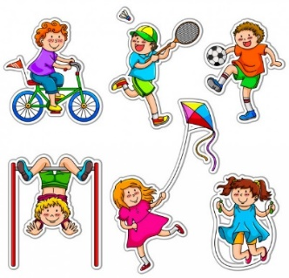
No, pa začnimo!

PONEDELJEK: 25. 1. 2021

• USTVARJANJE
Danes pojdi na spodnjo spletno stran in jo razišči. Veliko zabavnega se skriva na tej strani. Preizkusi jo tudi ti.

http://www.piki.si/

• ŠPORT
Sprehod v naravi, v primeru slabega vremena:
Aerobika s Juvijem 1: Afrika
https://www.youtube.com/watch?v=WR_kNj5y4Sg&list=PLGBZv8U8kaUVZlEq3oFdHcQq_nCCJpPYp&index=1



Upava, da se kmalu vidimo v šoli tudi z vami!
Lep teden vam želiva!

